**Naturalne kosmetyki napinające skórę - gdzie je kupić?**

**Naturalne kosmetyki napinające skórę - dlaczego warto ich używać oraz gdzie kupic tego typu produkty beauty? Przeczytaj w naszym artykule!**

**Naturalne kosmetyki napinające skórę - zadbaj o młodą skórę twarzy!**

Gdzie można kupić dobrej jakości [naturalne kosmetyki napinające skórę](https://botaniq.pl/naturalne-kosmetyki-napinajace-skore)? Odpowiedź znajdziesz w naszym artykule!

**Ekologiczne kosmetyki do twarzy**

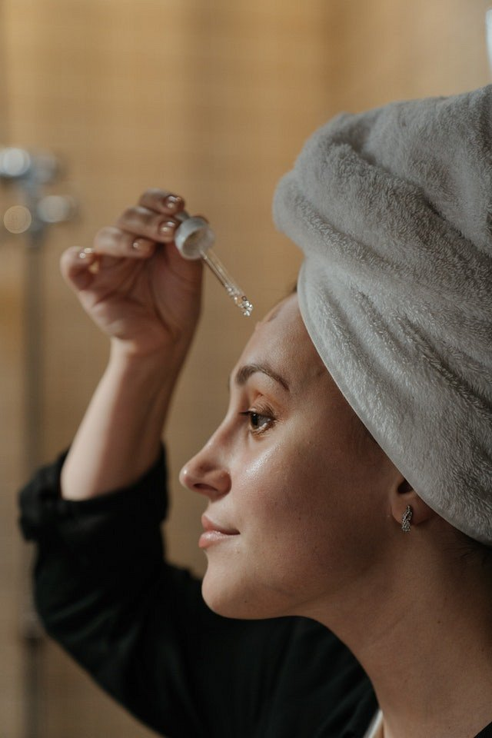

Jeżeli jesteś w tym wieku, kiedy twoja skóra zaczyna tracić sprężystość i jędrność i chcesz odpowiednio zadbać o to, by nieco spowolnić proces starzenia się skóry warto zainwestować w dobrej jakości **naturalne kosmetyki napinające skórę** i produkty odmładzające. Na rynku dostępnych jest wiele tego typu propozycji. Na szczególną uwagę zasługują kosmetyki ekologiczne, które oferowane są przez polskie marki Beauty. Wybierając polskie kosmetyki wspieramy polski biznes jednocześnie korzystając z technologii a także mikstur, które zostały wyprodukowane, by odmłodzić skórę twarzy oraz nasze ciała.

**Naturalne kosmetyki napinające skórę w drogerii online Botaniq**

Botaniq to sklep internetowy, który działa w formie drogerii online. W ofercie katalogowej botaniq znajdziemy wyselekcjonowane *naturalne kosmetyki napinające skórę* a także kosmetyki odmładzające, wygładzające i nawilżające, rozświetlające, regenerujące oraz wyrównujące koloryt skóry czy też oczyszczające. Jeżeli chcesz zaplanować wszystkie etapy pielęgnacji zarówno poranne jak i dziennej z wykorzystaniem naturalnych kosmetyków, szeroki wybór asortymentu znajdziesz w proponowanej drogerii.